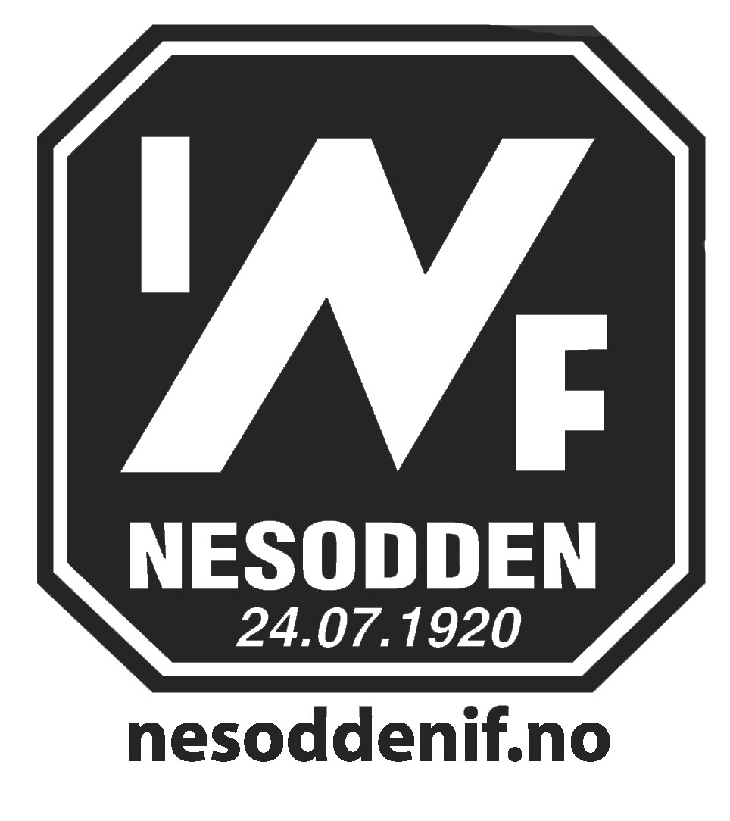
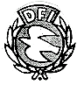
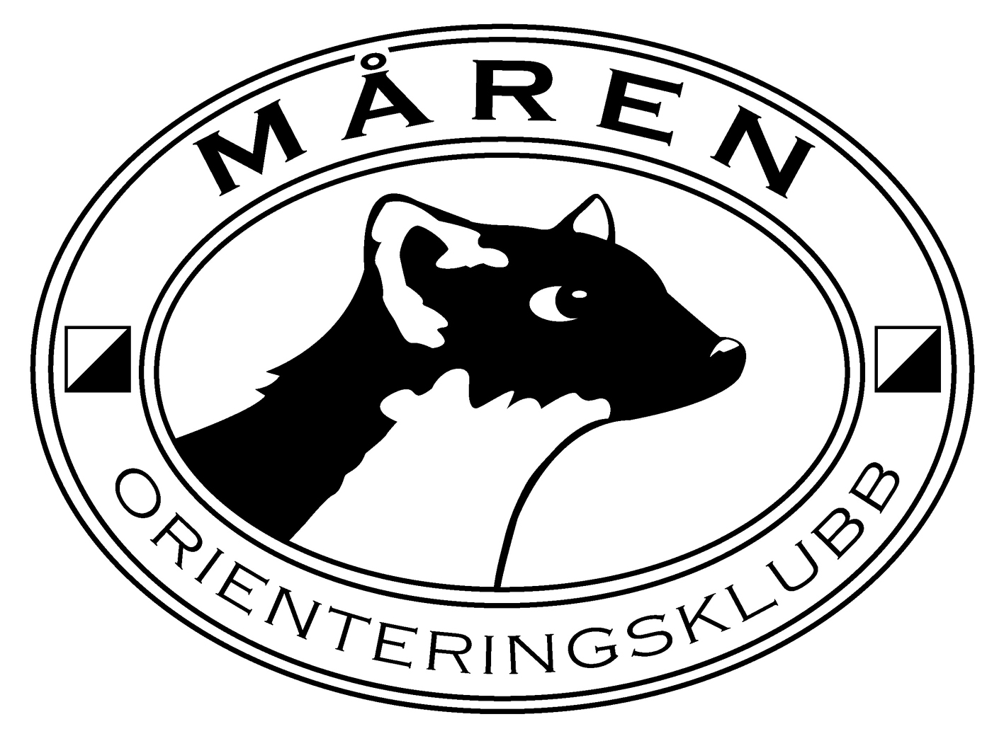

Profilering
av orienteringsidretten
i Nesodden og Frogn

Retningslinjer og eksempler

Bakgrunn

I et fellesmøte mellom styrene i Måren Orienteringsklubb, Nesodden IFs orienteringsgruppe og Drøbak/Frogn ILs orienteringsgruppe, ble Mårens styre bedt om å sette ned et utvalg som skulle jobbe med hvordan vi presenterer ”produktene” våre, og se på muligheter for samordning i den forbindelse.

Mandatet for utvalget var: å få orienteringsidretten i Nesodden og Frogn til å synes bedre

Det har vært lagt vekt på å skape:
- Gjenkjennelighet
- Renhet
- Tydelighet

Utvalget har bestått av Flemming Bjerke og Morten Karlsen.

Dette dokumentet inneholder retningslinjer for bruk av logoer og eksempler på annonser. I tillegg finnes det logoer på elektronisk format, som kan lastes ned fra http://www.nesoddenif.no/orientering.

Retningslinjer for bruk av logoer

De tre klubbene har hver sin logo:

Måren Orienteringsklubb – svart og hvit
Nesodden IF – svart og hvit
Drøbak/Frogn IL – finnes i en rød/grønn/hvit versjon, men kan også presenteres i svart og hvitt

Ved annonsering i aviser eller på plakater/oppslag der våre tilbud presenteres gjelder følgende retningslinjer:

- Logo skal være med
- Logoen til den klubb eller orienteringsgruppe som står som arrangør av tiltaket, skal alltid være med.
- For tiltak som arrangeres av Måren Orienteringsklubb, bør Nesodden IFs og Drøbak/Frogn ILs logo også være med. Disse kan være mindre enn Mårens logo.
- For tiltak som arrangeres av Nesodden IF eller Drøbak/Frogn IL, kan Mårens logo også være med. Denne skal være mindre enn den andre, og kan gjerne suppleres med teksten ’Måren Orienteringsklubb er en felles konkurranseklubb for orientering i Frogn og på Nesodden’.
- For tiltak som arrangeres i samarbeid mellom Nesodden IF og Drøbak/Frogn IL, bør Mårens logo også være med. Denne skal være mindre enn de andre, og kan suppleres med teksten ’Måren Orienteringsklubb er en felles konkurranseklubb for orientering i Frogn og på Nesodden’.
- For fellestiltak mellom alle tre klubbene, skal alle tre logoene være med.
- Drøbak/Frogn ILs logo skal presenteres i svart/hvit-variant når den presenteres sammen med begge de andre logoene.

Eksempler på annonser o.l.

Fellestiltak

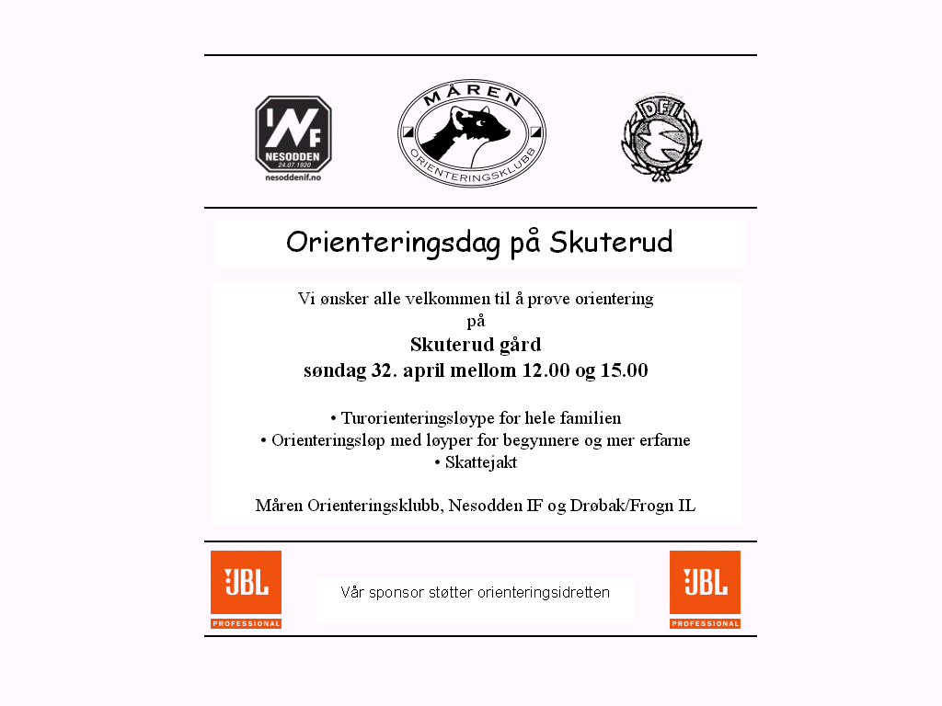

Tiltak arrangert av Måren Orienteringsklubb

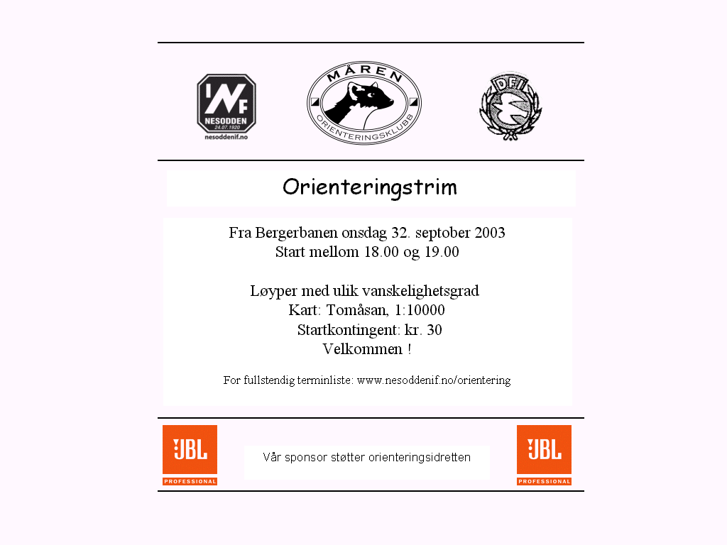

Tiltak arrangert av Nesodden IF / Drøbak/Frogn IL

Eksempel 1:

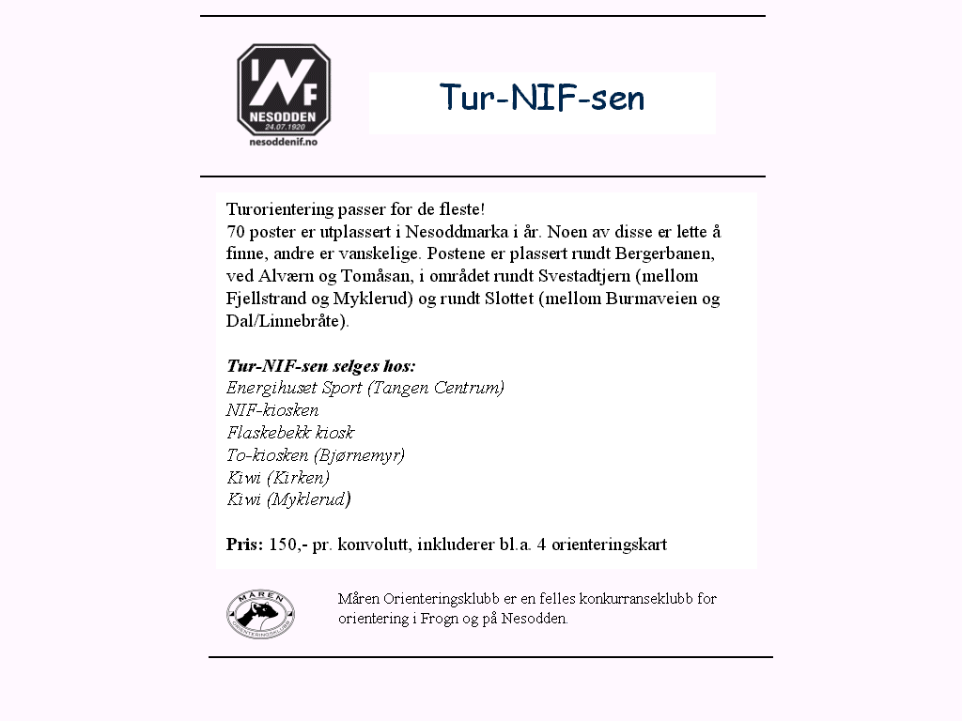

Eksempel 2:

